**Hướng dẫn sử dụng app Hoscheasy**

# Flow các màn hình chức năng

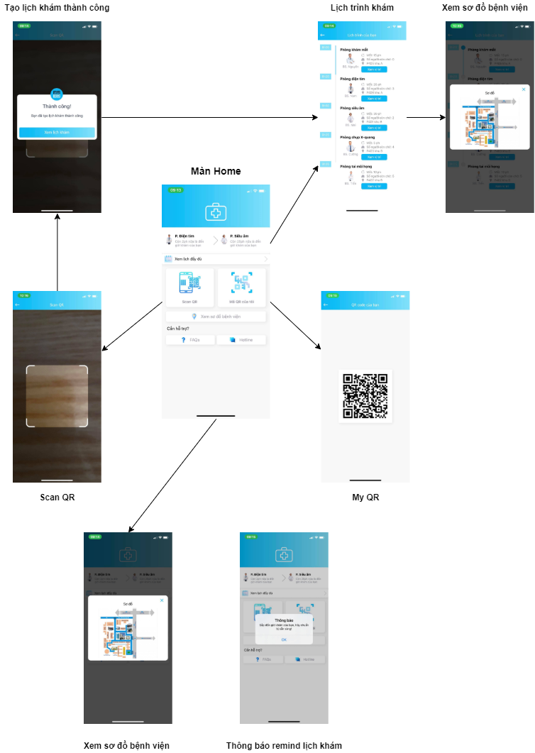

# Màn home

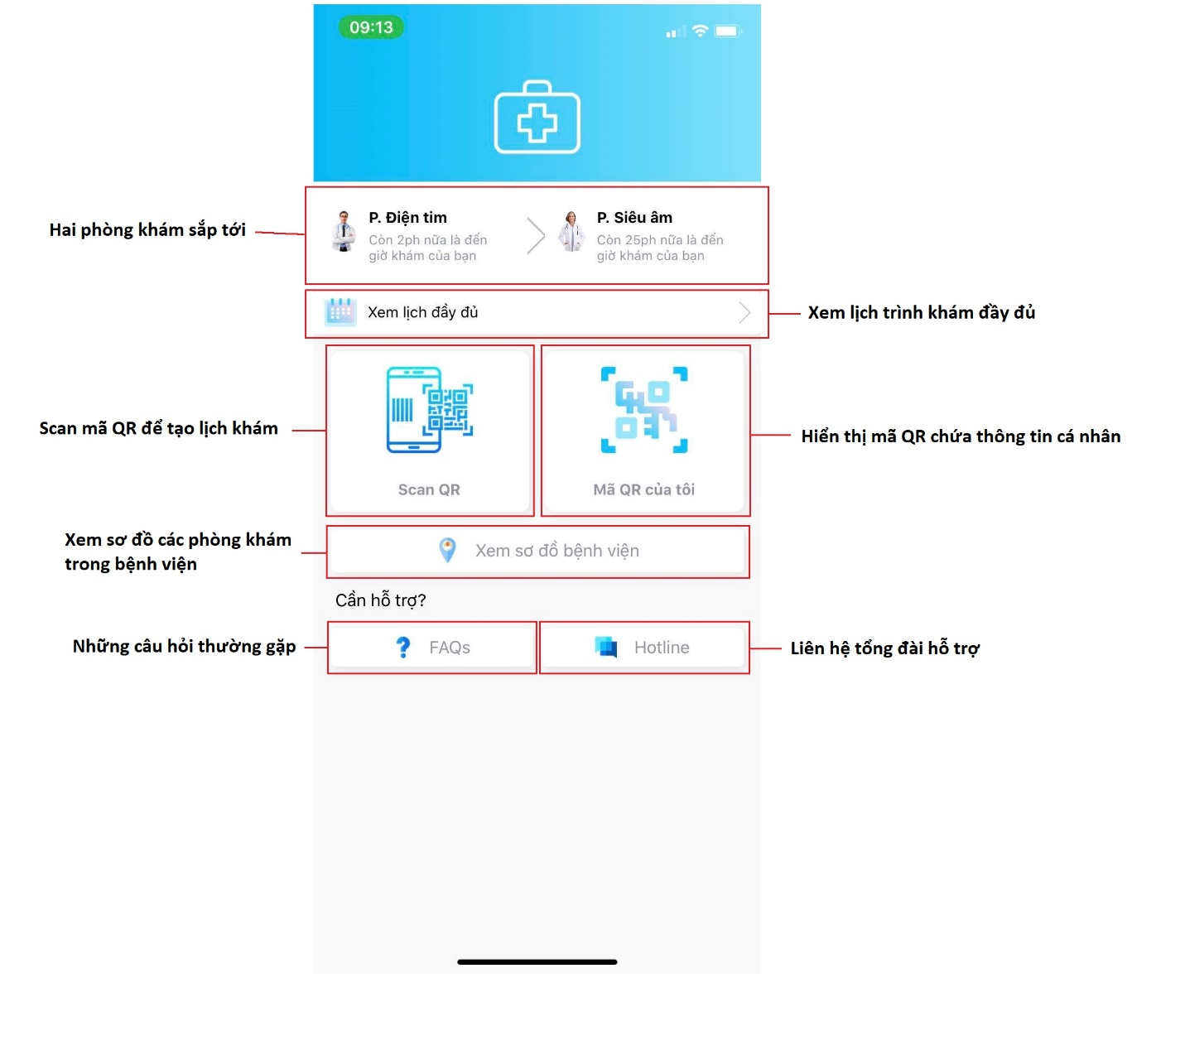

# Màn hình lịch trình khám

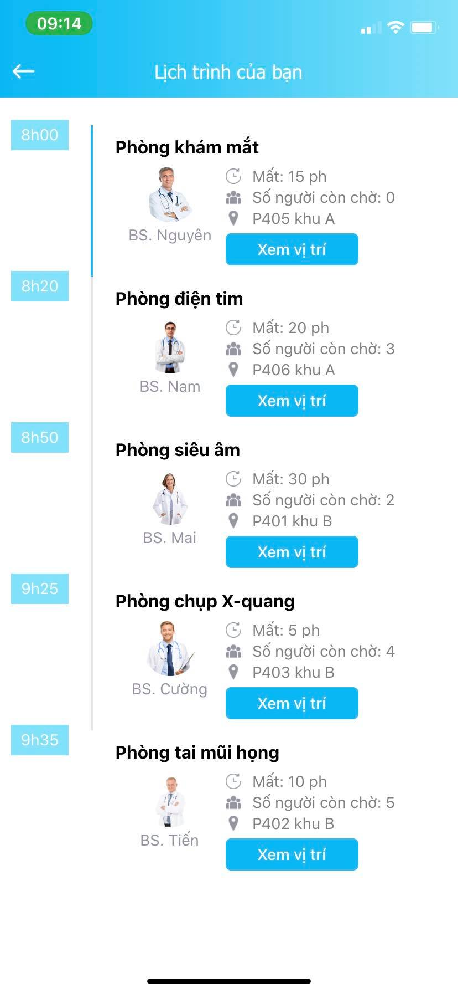

Chứa các thông tin:

* Danh sách các phòng khám (Sắp xếp theo thứ tự thời gian)
* Thông tin về từng phòng khám: Bác sĩ phụ trách, thời gian khám trung bình, số người còn phải chờ cho đến khi đến lượt mình, địa điểm phòng khám
* Tiện ích xem vị trí hiện tại của mình và sơ đồ phòng khám trong bệnh viện.

# Màn hình Scan QR

Scan mã QR để tạo lịch khám

Sau khi tạo lịch khám thành công có thể chuyển đến màn hình lịch khám

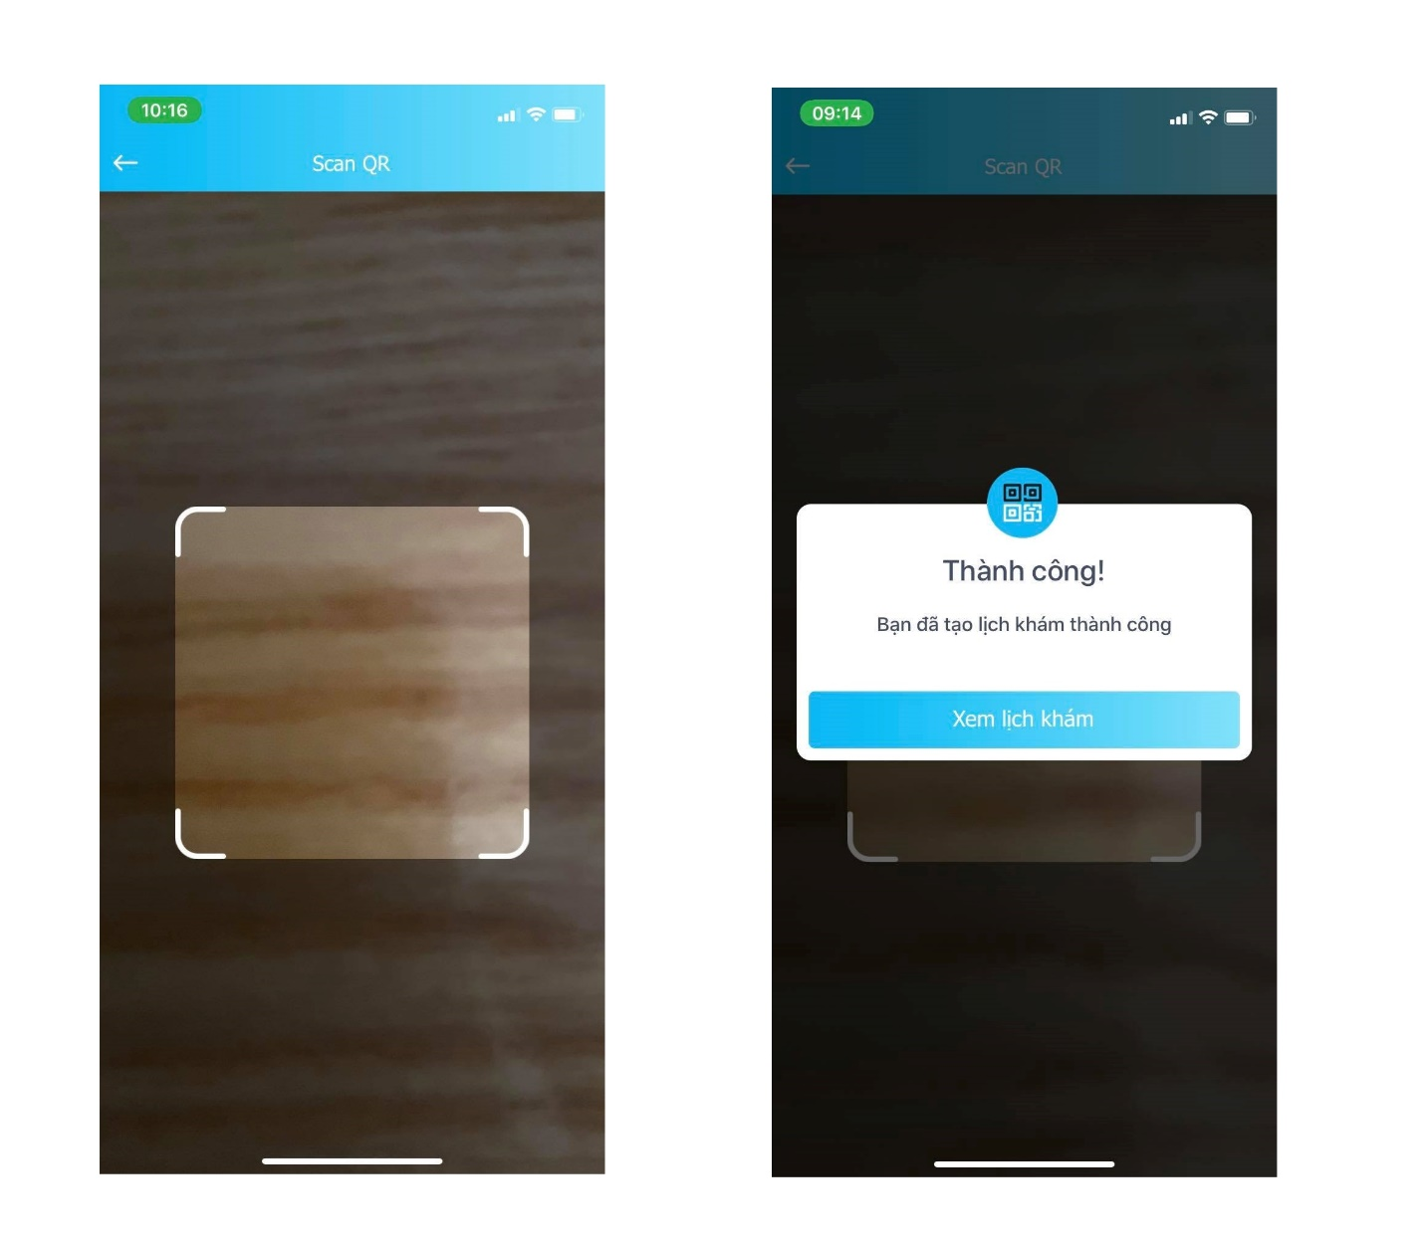

# Màn hình remind

Hiển thị thông báo nhắc nhở đến người dùng khi sắp đến giờ khám

